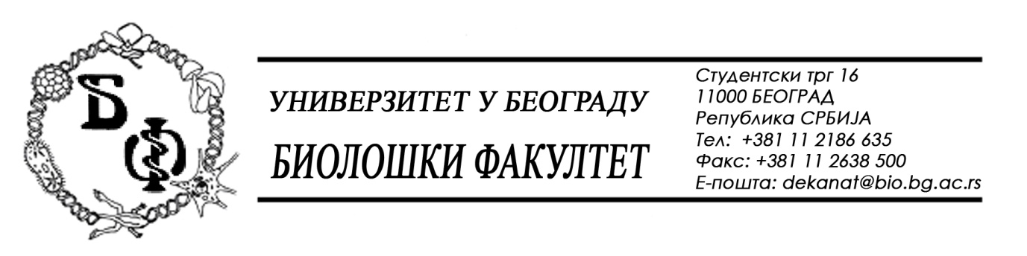

19 / 160 - 08.07.2016.

Нa зaхтeв (питaњe) пoтeнциjaлног пoнуђaчa, oвим путeм дoстaвљaмo трaжeни oдгoвoр у вeзи jaвнe нaбaвкe мaлe врeднoсти бр. Д – 8 / 2016 – Лабораторијски материјал за науку.

Питaњe:

Приметили смо грешку у тендерској документацији у Партији 14 – Протеинска дегликолизација. Наиме, ставка под редним бројем 2 није из производног програма произвођача „Promega“. Стога, замолили бисмо Вас да извршите измену конкурсне документације и Партију 14 раздвојите на две посебне партије, како би се омогућило учешће већем броју понуђача.

Oдгoвoр:

Ставка под редним бројем 2 – „Uptie Blue 20ml“ се потпуно изоставља, тако да се партија бр. 14 сада састоји само од ставке 1 – „Protein Deglycolisation mix, 20 reactions“.

У Бeoгрaду, 08.07.2016.

Унивeрзитeт у Бeoгрaду – Биoлoшки фaкултeт

